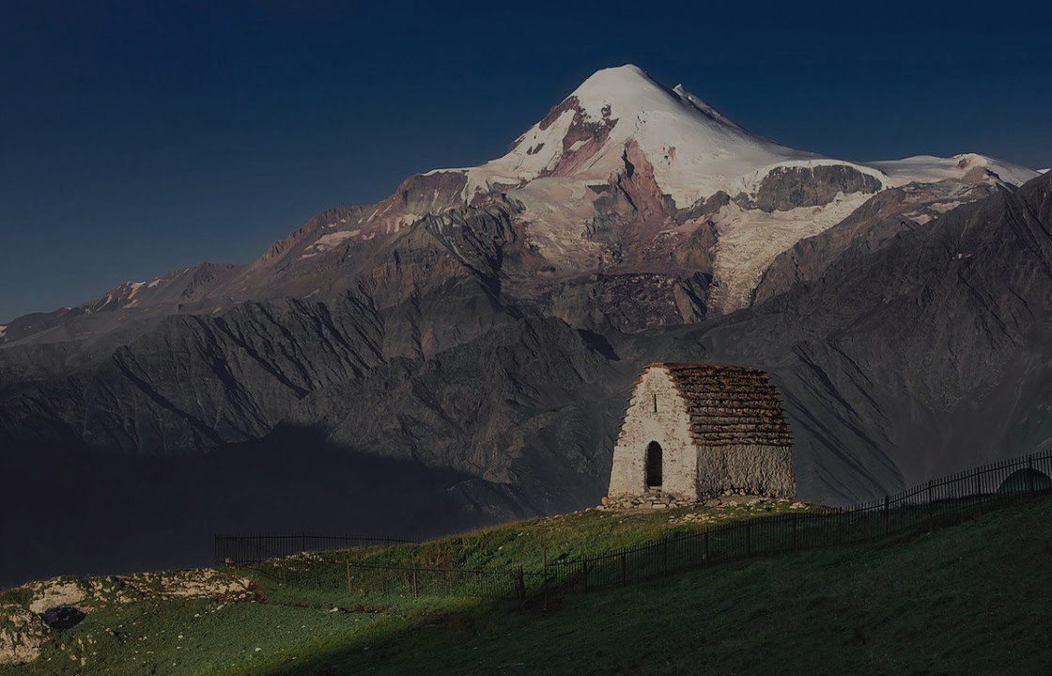

ПРЕЙСКУРАТ ЦЕН НА ПОЕЗДКИ ПО
МАРШРУТ | СТАНДАРТ | КОМФОРТ | МИНИВЕН | К+/ МИНИВ8М | ПРЕМИУМ
НАЛЬЧИК | 3000 | 4000 | 5000 | 6000 | ОТ 4000 ПО ДОГОВОРЕННОСТИ
НАРТКАЛА | 3000 | 4000 | 5000 | 6000 | ОТ 4000 ПО ДОГОВОРЕННОСТИ
ПРОХЛАДНЫЙ | 3500 | 4500 | 6000 | 6500 | ОТ 4000 ПО ДОГОВОРЕННОСТИ
МОЗДОК | 5000 | 6000 | 7500 | 9500 | ОТ 4000 ПО ДОГОВОРЕННОСТИ
НАЗРАНЬ | 6000 | 7500 | 9000 | 11000 | ОТ 4000 ПО ДОГОВОРЕННОСТИ
МАГАС | 6000 | 7500 | 9000 | 11000 | ОТ 4000 ПО ДОГОВОРЕННОСТИ
ГРОЗНЫЙ | 8500 | 10500 | 12500 | 15000 | ОТ 4000 ПО ДОГОВОРЕННОСТИ
ВЛАДИКАВКАЗ | 6000 | 7500 | 9000 | 11000 | ОТ 4000 ПО ДОГОВОРЕННОСТИ
БЕСЛАН | 5500 | 7000 | 8500 | 10000 | ОТ 4000 ПО ДОГОВОРЕННОСТИ
БАКСАН | 2500 | 3000 | 3500 | 4500 | ОТ 4000 ПО ДОГОВОРЕННОСТИ
ТЫРНЫАУЗ | 4000 | 5000 | 6000 | 7000 | ОТ 4000 ПО ДОГОВОРЕННОСТИ
ЧЕРКЕССК | 2800 | 3500 | 4500 | 5500 | ОТ 4000 ПО ДОГОВОРЕННОСТИ
КАРАЧАЕВСК | 4500 | 5500 | 6500 | 7500 | ОТ 4000 ПО ДОГОВОРЕННОСТИ
УСТЬ-ДЖЕГУТА | 3500 | 4200 | 5000 | 6000 | ОТ 4000 ПО ДОГОВОРЕННОСТИ
МАЙСКИЙ КБР | 4000 | 5000 | 6000 | 7500 | ОТ 4000 ПО ДОГОВОРЕННОСТИ
МАХАЧКАЛА | 12500 | 15500 | 19000 | 22000 | ОТ 4000 ПО ДОГОВОРЕННОСТИ
СЕВЕРО-КАВКАЗСКОМУ ФЕДЕРАЛЬНОМУ ОКРУГУ

